BAJA DE AULA

Cuando una materia deba ser abandonada, deben informar a la Universidad su decisión de abandonar la cursada. Para ello existe un mecanismo llamado Baja de Aula.

Definición
La Baja de aula es un pedido que el alumno solicita cuando quiere dejar de cursar una materia.
El alumno puede solicitar este recurso antes de los 45 días de transcurrida la cursada de la materia. En caso de respetar este límite de tiempo la BAU (baja de aula) no se computa dentro de las 6 materias que pueden abandonar a lo largo de toda la carrera. Pasado este lapso de 45 días, el pedido es contabilizado y corre como una materia abandonada. El alumno cuenta a lo largo de la carrera de 6 posibilidades de BAU, según lo establece el Régimen de Estudios.
Una vez solicitada la BAU, deben confirmar su decisión de enviando un mail a su Tutor, de modo que me permitan saber su decisión y cuando reciba el pedido le dé curso formal a la brevedad con su aval.

Forma de solicitarla
- Ingresar en Comunidad y Servicios
- Gestión Académica
- Baja de Aula
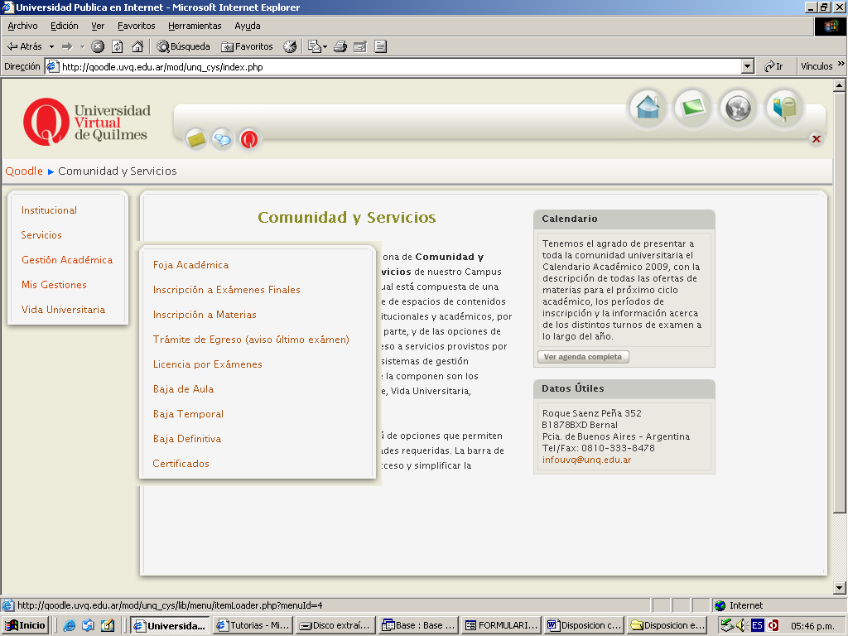

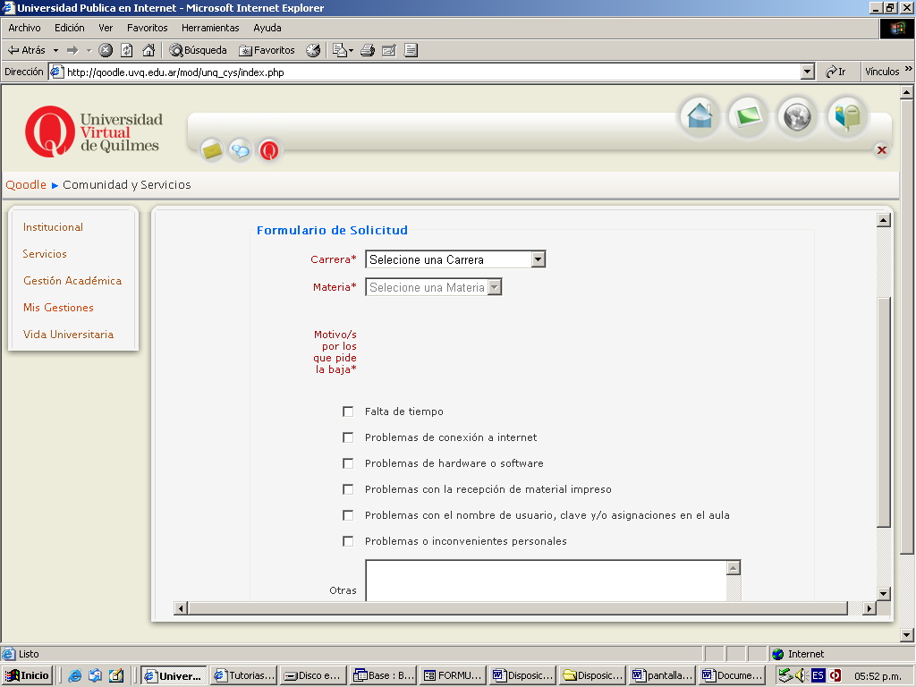
Y por último enviar Solicitud.

Una vez que completado el trámite es necesario corroborar que el pedido de BAU (Baja de Aula) se haya generado correctamente, de otro modo la solicitud no habrá sido recepcionada por el sector y no se dará curso a la misma, para ello deberán ingresar en MIS GESTIONES y controlar que el trámite quede registrado dentro de Pendientes, si todo salió bien deberán visualizar un número de Gestión y al ingresar al mismo podrán realizar el seguimiento del estado del trámite.

Implicancias de la BAU
En el futuro el alumno podrá ser reasignado a una nueva aula de la materia que abandonó. En ese caso deberá gestionar el pedido a su tutor, por medio del correo del Campus, durante el período de inscripción correspondiente a la oferta de la materia a la cual solicita ser reasignado. Los materiales para la nueva cursada no se vuelven a enviar, salvo que el alumno por algún motivo especial no los tenga.

Consideraciones importantes
Es de fundamental importancia que el alumno tome la decisión de pedir la BAU respetando el límite de tiempo para solicitarla para que no sea computada como abandono; como así también que trate de evaluar la cantidad de materias en las que se anota en cada período, en función de sus posibilidades reales de cumplir con los requerimientos de cada materia.

